附件：
竞赛答题步骤
一、竞赛链接：
1.竞赛链接地址：http://ks.qdexam.com:4408/login/toLogin
2.竞赛二维码
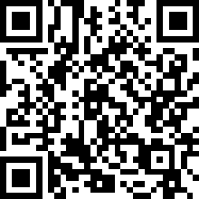

二、PC端
- 登录竞赛链接地址
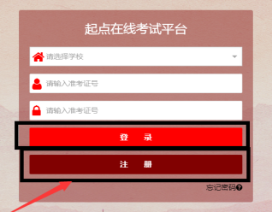

- 初次登录系统，请点击注册按钮，根据提示注册账号，学校选择“长江大学”
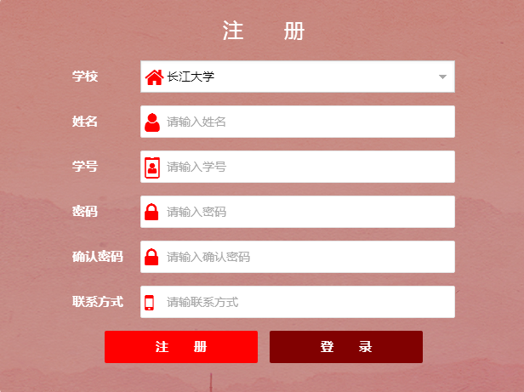

- 登录成功后点击竞赛试卷名称，查看试卷信息
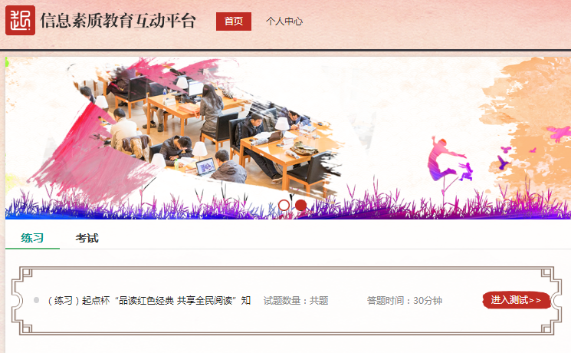

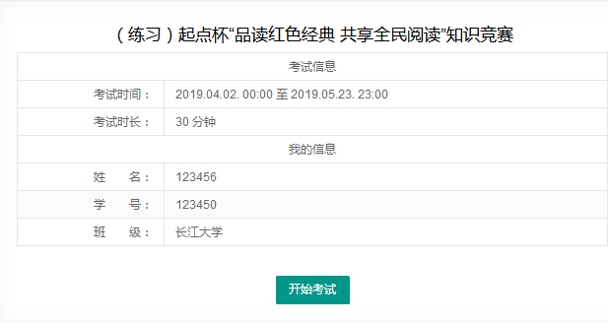

- 点击“开始考试”按钮，进入答题页面
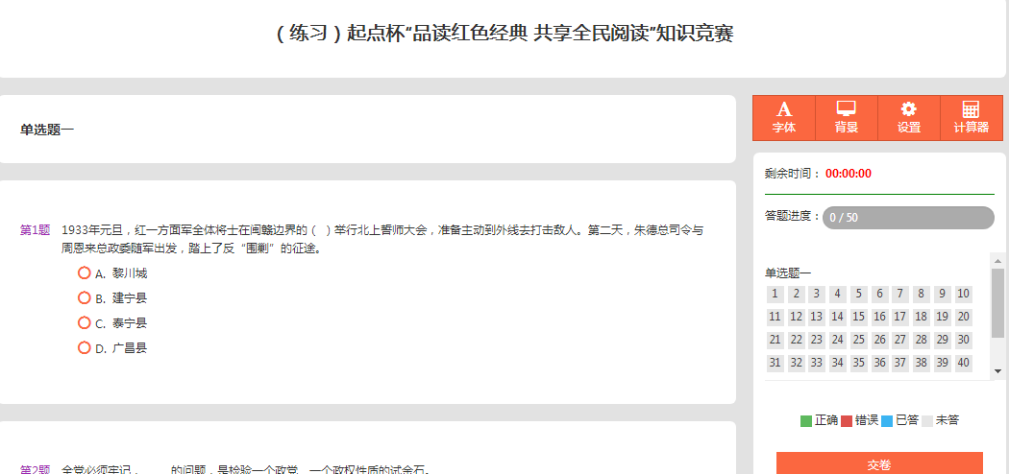

- 答题完成后，点击右侧“交卷”，提交试卷，查看成绩
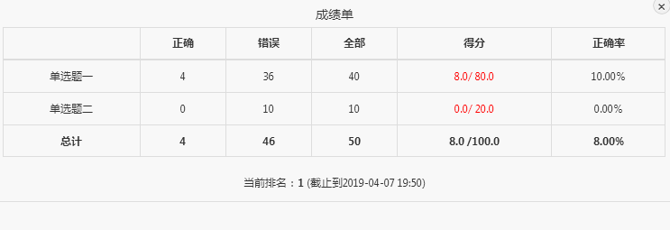

- 手机端

- 微信扫描下方二维码

- 初次登录点击“注册”按钮，根据提示注册账号，学校选择“长江大学”

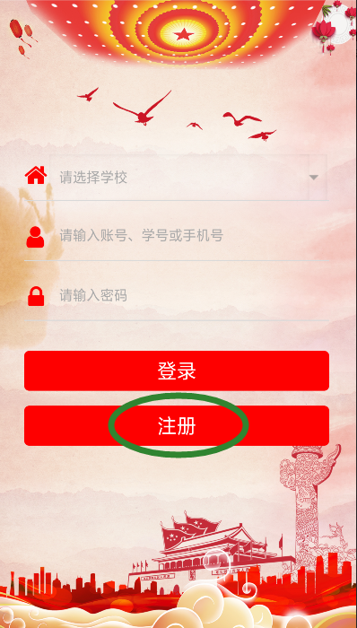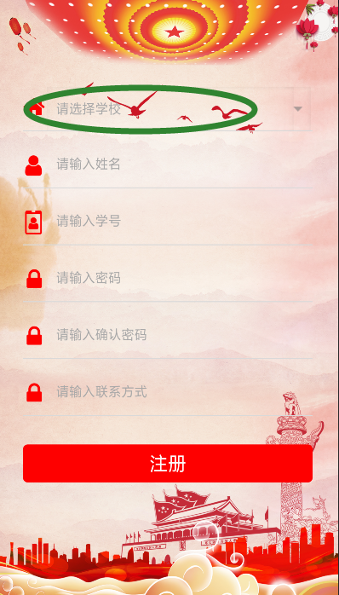

- 登录成功后，点击页面中间竞赛名称查看试卷介绍
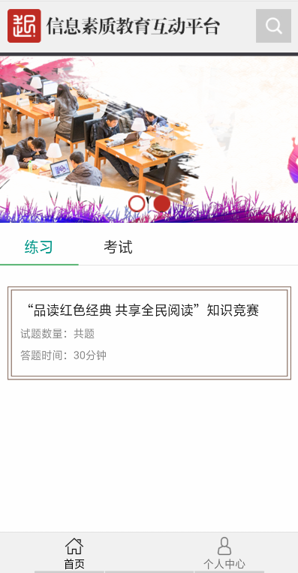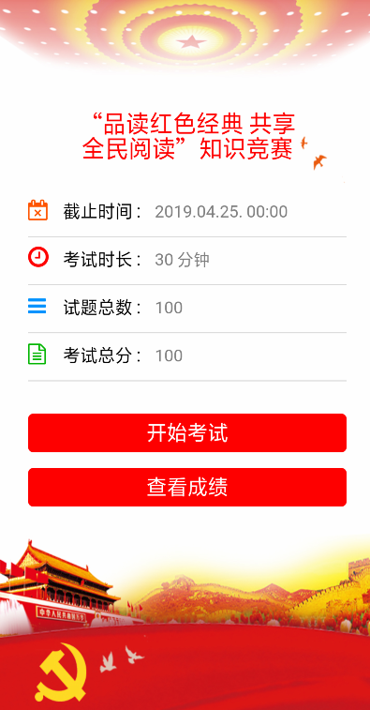

- 点击“开始考试”按钮进入答题页面作答，答题完毕，点击“交卷”查看成绩
